31 martie 2016
RAPORT ZILNIC

Date de conectare FTP
HOST: 91.195.151.146
USERNAME: romgaz
PASSWORD: s3cur1zat

În scopul unei mai bune colaborări, vă rugăm să ne semnalaţi eventualele neplăceri şi să ne oferiţi sugestii pe care le consideraţi necesare creşterii calităţii serviciului de monitorizare.

1.Ştiri şi emisiuni din domeniul gazelor

Calificativ:  NEUTRU | Israelul amână exportul de gaze | Digi24-22:42  2min 27s
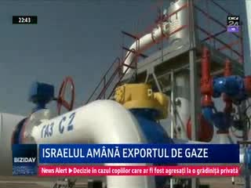 | Dacă nu găseşte o soluţie rapid, Israelul poate spune adio visului de a deveni exportator de gaze naturale în viitorul apropiat. Resurse ar fi, căci în urmă cu 6 ani în apele teritoriale a fost descoperit un zăcământ uriaş care i-ar fi permis Israelului să nu mai depindă de importurile de gaze. Exploatarea trebuia să înceapă în a doua jumătate a acestui an, însă acest lucru nu se va întâmpla deoarece proiectul a fost blocat. Premierul Israelului spune că exploatarea va începe cel târziu în 2019.  VIDEO Digi24

Nu au fost ştiri de interes pe canalele radio

2.Ştiri şi emisiuni din domeniul energiei

Calificativ:  NEUTRU | - | RadioCluj-13:03  0min 22s
Facturile la energie electrică ale consumatorilor casnici vor scădea, în medie, cu 2,4% începând de mâine. ANRE a vizat tarifele valabile pentru perioada 1 aprilie – 30 iunie, în urma licitaţiei organizate pe piaţa centralizată pentru serviciul universal. Preţul la energie a scăzut şi în ianuarie pentru consumatorii casnici, cu 3,5%.

AUDIO Radio Cluj

Calificativ:  NEUTRU | - | RadioRomânia-22:04  1min 36s
Aproximativ 100.000 de gospodării din România nu sunt racordate la sistemul de distribuţie a energiei electrice, iar marea provocare în acest caz, spune ministrul Energiei, este construirea de la zero a infrastructurii. Potrivit demnitarului, asigurarea accesului tuturor cetăţenilor la reţelele de energie, gaze şi drumuri reprezintă un pachet minimal pentru a avea o dezvoltare economică durabilă şi sustenabilă.

AUDIO RadioRomânia

Calificativ:  NEUTRU | Despăgubiri pentru penele lungi de curent | Digi24-18:38  1min 03s
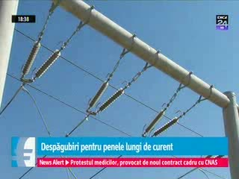 | Dacă nu vor reduce penele de curent, companiile de electricitate vor trebui să îi despăgubească pe clienţi. Potrivit unui ordin al ANRE, defecţiunile trebuie reparate în maximum 8 ore la oraş şi cel mult 18 ore în mediul rural, unde echipele de intervenţie ajung mai greu. Doar în cazul unor condiţii meteorologice deosebite, cum ar fi viscolul, reparaţiile se pot întinde pe 48 de ore. În cazul în care aceste termene sunt depăşite, operatorii de distribuţie vor trebui să le achite clienţilor diferite sume de bani.  VIDEO Digi24

Calificativ:  NEUTRU | Facturi fără invenţii nejustificate | Digi24-18:35  2min 55s
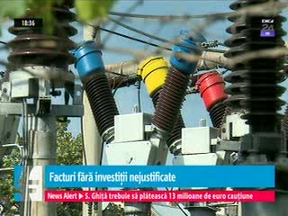 | Facturile la energie electrică vor fi curăţate de investiţiile inutile ale companiilor de electricitate. De anul viitor Electrica, Enel, E.ON şi CEZ trebuie să demonstreze că banii cheltuiţi au dus la reducerea penelor de curent şi la ieftinirea energiei. Până acum autorităţile puneau în facturile clienţilor finali orice cheltuieli făcute de aceste companii, fără să verifice dacă ele erau şi justificate.  Potrivit preşedintelui ANRE, investiţiile la care se face referire sunt cele ce se vor face începând cu anul 2017.  VIDEO Digi24

Calificativ:  NEUTRU | X-Press | B1TV- 21:00
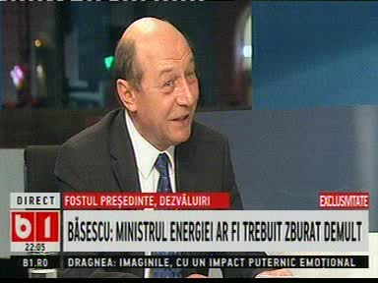 | În cadrul emisiunii „X-Press” de pe postul B1TV, avându-l ca invitat pe Traian Băsescu, fostul preşedinte al României, s-au discutat următoarele subiecte:  - Traian Băsescu este de părere că ministrul Energiei e cel mai mare pericol al Guvernului, referindu-se la faptul că combustibilul nuclear de la Cernavodă se importă începând de anul acesta doar pentru că Regia Autonomă pentru Activităţi Nucleare, care procesa uraniul, este într-o dificultate financiară. Nu s-au luat măsuri de redresare în timpul Guvernului Ponta şi a făcut o ofertă mai scumpă.  - Moderatorul susţine că la Regia Autonomă pentru Activităţi Nucleare sunt fapte foarte grave de corupţie.  - Traian Băsescu este de părere că aceste două aspecte nu sunt legate şi mai adaugă că toţi am făcut din independenţa energetică un obiectiv major de securitate naţională, iar de anul acesta am ajuns să importăm combustibil din Canada, în condiţiile în care România poate să îşi producă propriul combustibil nuclear.  - În plus, acesta susţine că acest lucru va avea efecte cumplite deoarece nemaiavând cui vinde acel combustibil nuclear, se va termina activitatea de extracţie, iar nemaiavând extracţie vom rămâne dependenţi de import şi o să aflăm pe urmă, când nu vom mai produce combustibil nuclear, cât ne costă combustibilul din import.

